重庆大学

仪器设备采购管理系统

操作手册

2018年12月

目录
1. 浏览器要求 2
1.1. 推荐使用的浏览器 2
1.2. 不推荐使用的浏览器 2
2. 系统登录 3
2.1. 系统界面说明及微信关注 3
2.2. 标题栏 3
2.3. 业务记录栏 4
2.4. 业务办理快捷栏 4
2.5. 功能菜单模块 4
2.6. 微信关注 4
3. 用户发起采购 5
3.1. 提交采购申请 5
3.2. 撤回采购申请 10
3.3. 打印采购申请表 11
3.4. 采购结果录入 11
4. 合同拟定申请 12
4.1. 提交合同申请 12
4.2. 打印合同 15
5. 常见问题 16
5.1. 查看项目进度 16
5.2. 如何查看已经申请的项目 17
5.3. 项目成交后，如何查看成交信息 17
5.4. 无法打印单据 18
5.5. 照片无法上传 18
6. 客服联系方式 19
6.1. QQ群及客服电话 19

浏览器要求

推荐使用的浏览器
- 谷歌浏览器

2、搜狗浏览器（极速模式）

3、360安全浏览器（极速模式）

- IE9及以上版本浏览器（极速模式）

5、兼容性较好的主浏览器（建议使用以上）

不推荐使用的浏览器
- IE9以下版本浏览器（不支持HTML5特性）

2、火狐浏览器（兼容性较差）

系统登录
方式一：通过实验室及设备管理处网站首页上“仪器设备采购与资产管理系统（http://lems.cqu.edu.cn/）”链接经统一身份认证登录后，点击“国有资产管理与采购平台”，在“采购业务”中选择服务。

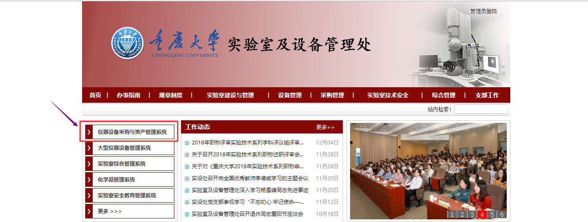
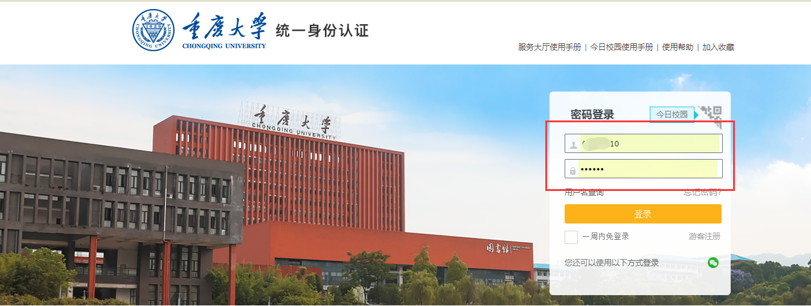
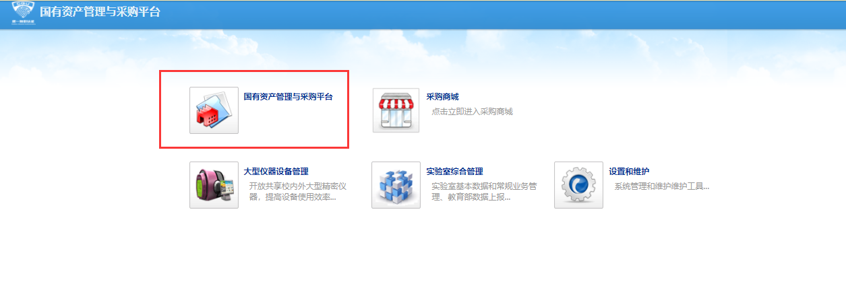
方式二：登录学校“网上服务大厅”，点击“国有资产管理与采购平台”，在“采购业务”中选择服务。
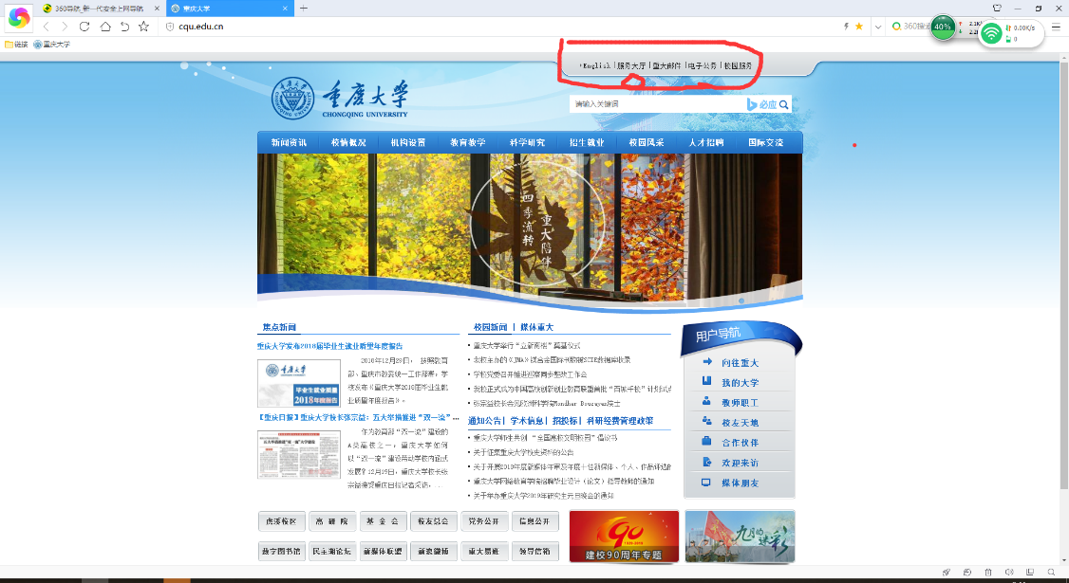
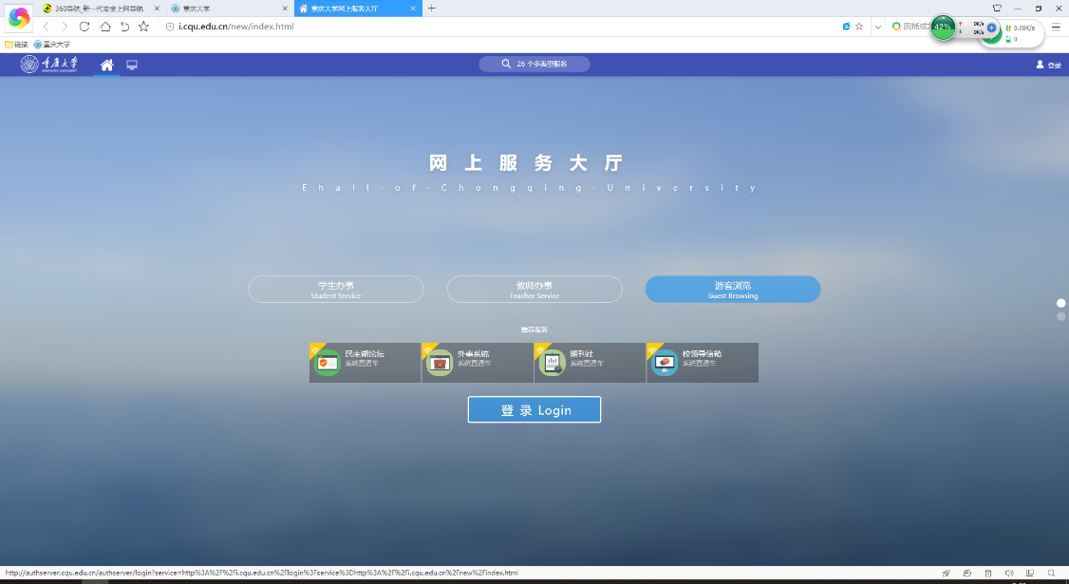
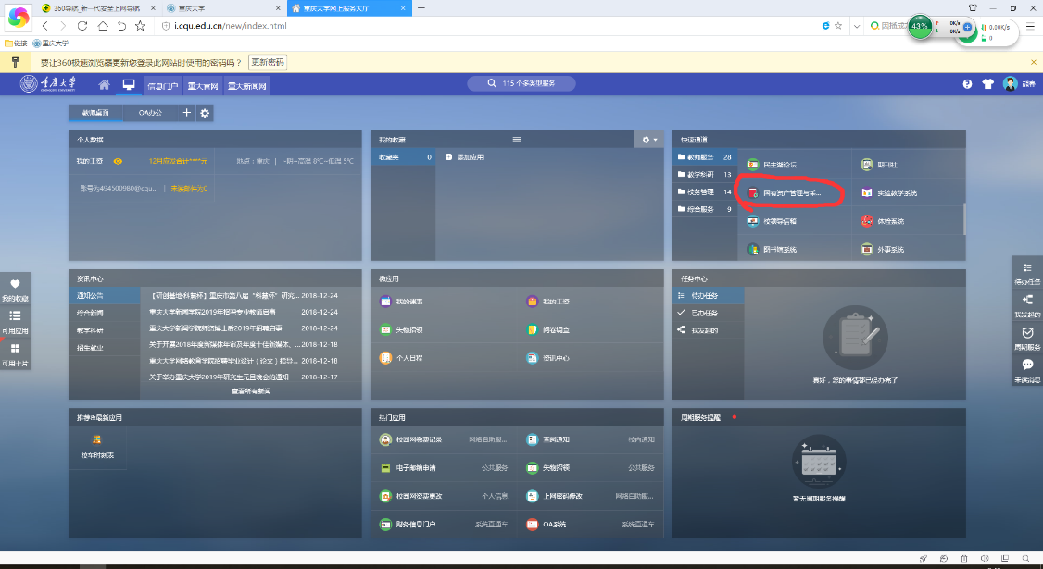

方式三：进入系统登录页面（网址：cquem.cqu.edu.cn/sfw2/），通过统一身份认证登录 如下图：
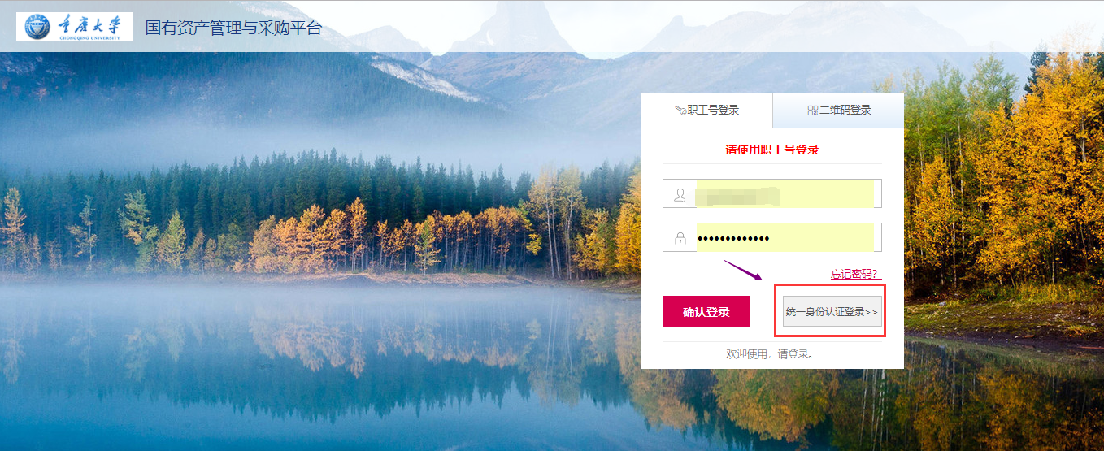

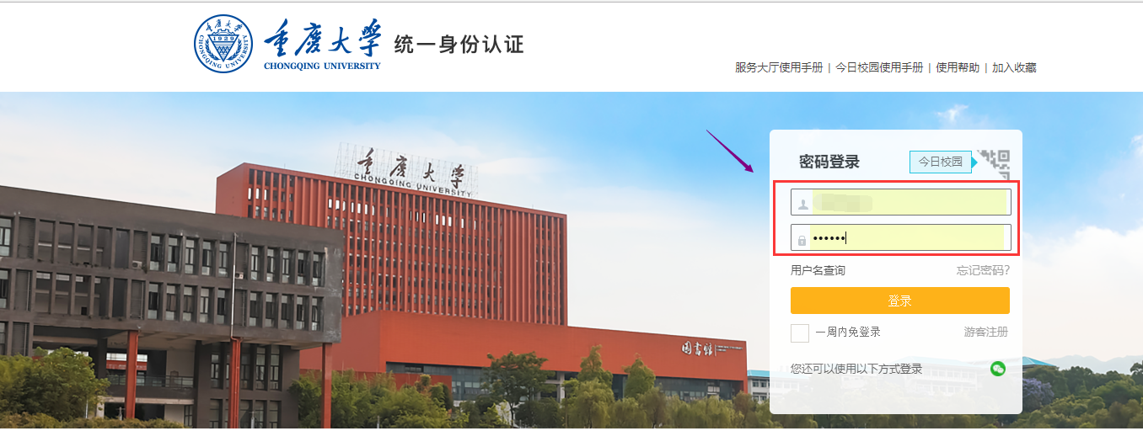

系统界面说明
根据主要功能和布局设计，可以把整个界面大致分成标题栏、业务记录栏、业务办理快捷栏、功能菜单和资产公共服务五大模块，后面会详细进行介绍。

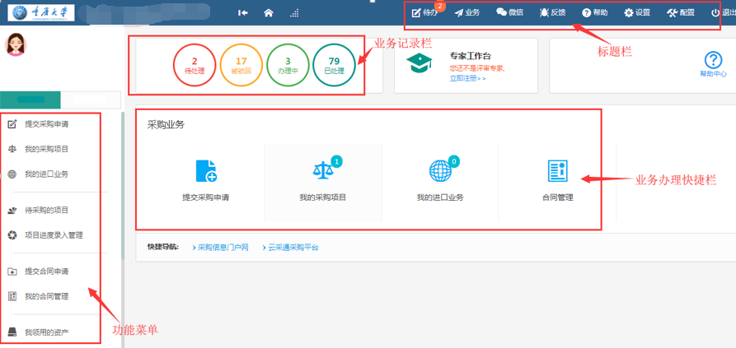

标题栏
标题栏位于主页面最上方，最左边是系统图标和系统名称。系统名称右边的图标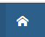，是“系统首页”链接，点击可返回到系统首页。标题栏靠右边的位置，从左到右依次是
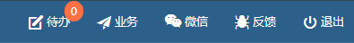
点击【待办】，可以对当前需要审核的业务进行处理；点击【业务】可以查看业务记录；【微信】扫描二维码，关注公众号，资产资讯随时掌握；通过【反馈】可以将在系统中所遇到的问题反应给我们工作人员进行解决；点击【退出】，退出采购管理平台。
业务介绍：
个人业务：普通教师角色默认工作界面，需要特别说明的是：凡在系统中有账号的教师，系统都默认授予了普通教师的角色。

业务记录栏
业务记录栏显示了四个功能，分别是【待处理】、【被驳回】、【办理中】以及【已处理】：
- 点击【待处理】能查看到需要当前教师审核的业务，并进行处理；
- 点击【被驳回】能查看到所有的被驳回业务以及驳回意见；
- 点击【办理中】能查看到当前已经申请并且没有办结的业务，可以对其进行打印申请表及撤回等操作；
- 点击【已处理】可以查看到当前教师审批业务的历史记录以及审批意见。
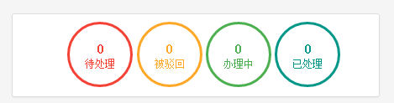

业务办理快捷栏
在系统中部区域的业务办理中，提供常规业务办理的快捷入口，如提交采购申请、我的采购业务、合同管理等。

功能菜单模块
在系统最左侧功能菜单模块中，提供各种业务办理功能。除此之外，功能菜单模块还提供了一些辅助和服务性功能，即非业务流程的静态功能。

微信关注
第一步：点击右上角“微信”，扫描展示出的二维码进行关注
注意：需要登录系统才能进行关注（每个老师都是独立的二维码）
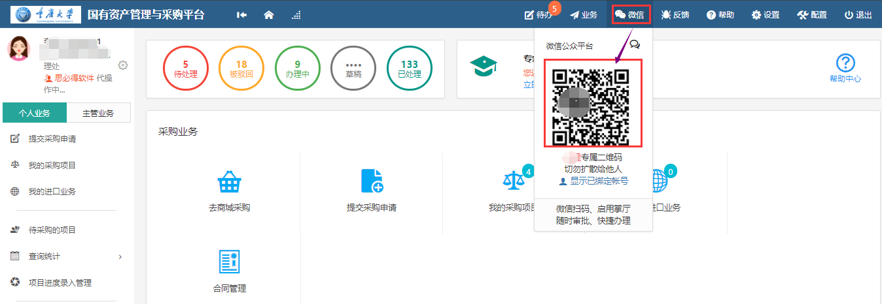

第二步：如果您需要委托他人办理业务，但又不方便告诉账号密码，您可以请他扫描您的专用二维码。此后，他可以通过系统登录页面（cquem.cqu.edu.cn/sfw2/），用个人微信登录您的系统并办理业务。您可以查询到他办理的业务及动态进程，并可随时取消绑定授权。如下图：

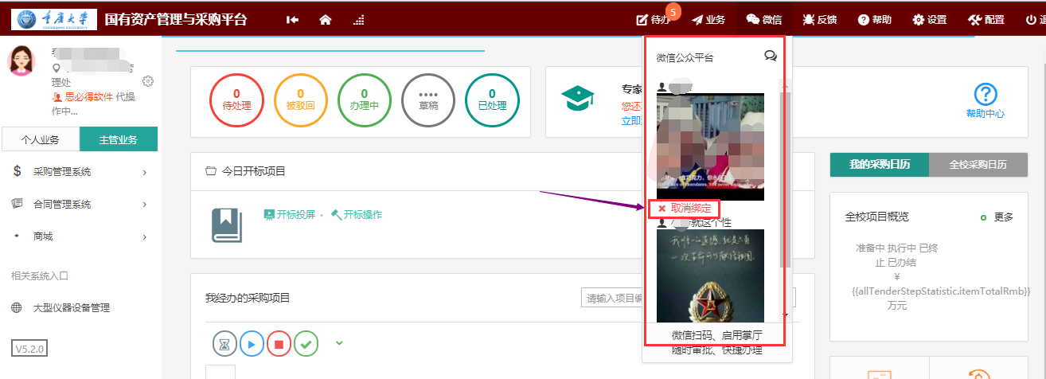

用户发起采购

3.1用户提交采购申请
第一步：用户进入系统的“个人业务”主页面，点击“提交采购申请”，如下图：

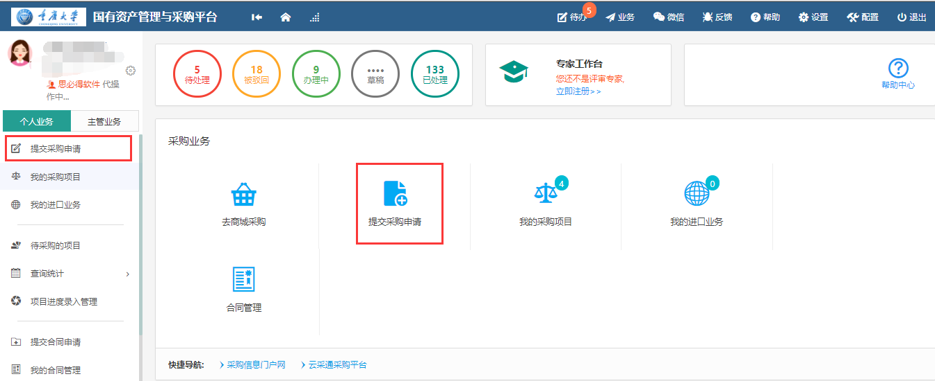

第二步： 如果您申购的是已在实验室及设备管理处进行了前期计划或论证程序的项目（具体有：①教学实验室建设项目：②已完成大型仪器设备购前技术论证的项目），系统会自动就您的相关项目弹出页面，请您务必选择对应项目后发起采购！
如您没有相关项目，则看不到此页面，直接进入“第三步”。如下图：
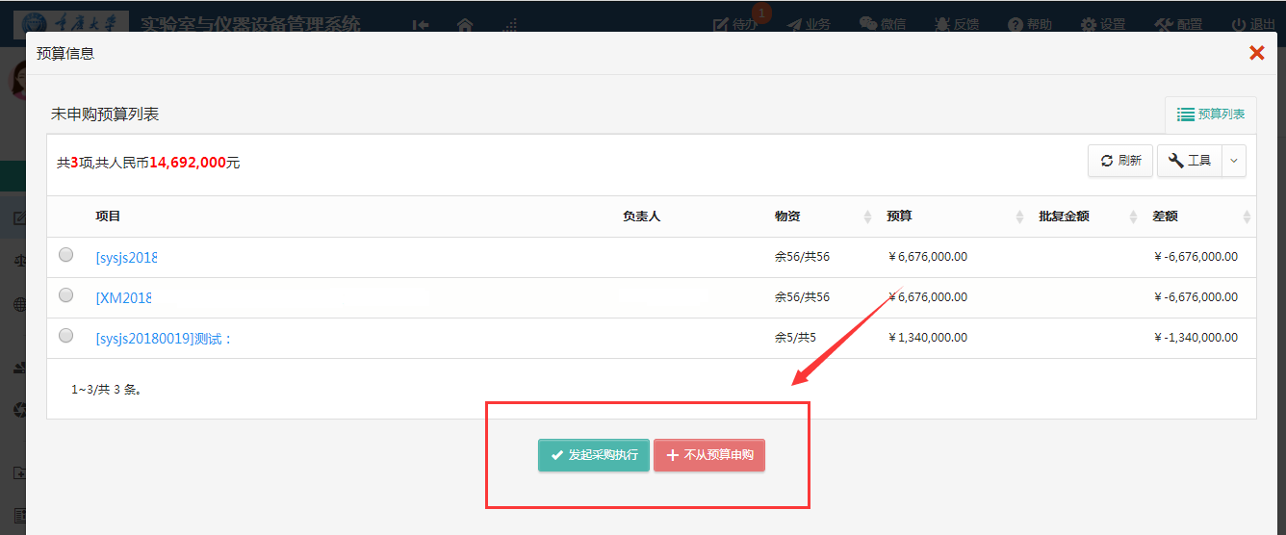

第三步：选择相应的采购申请入口、下方为相关提示，点击“下一步”，并填写相关项目信息，如下图：

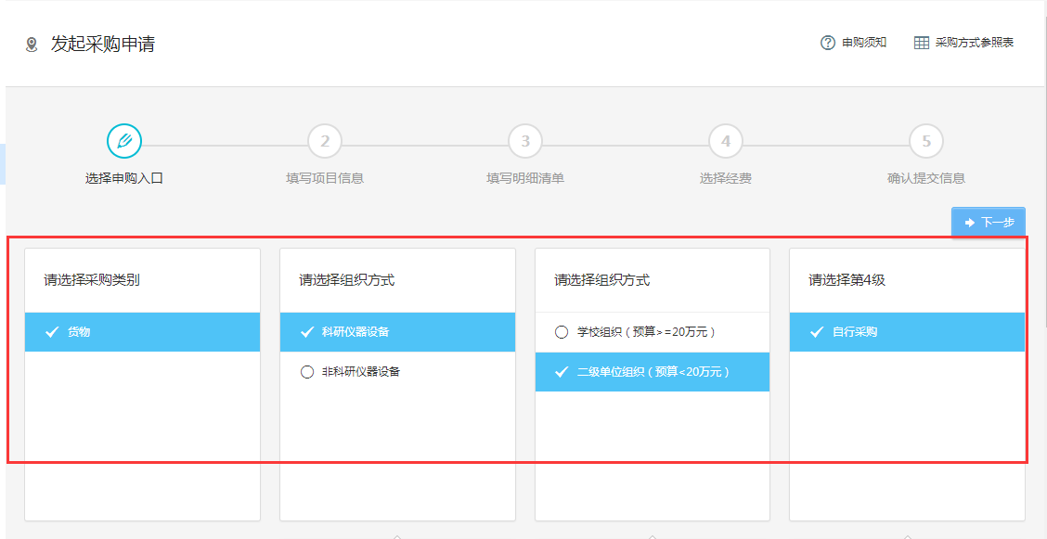
入口相关提示
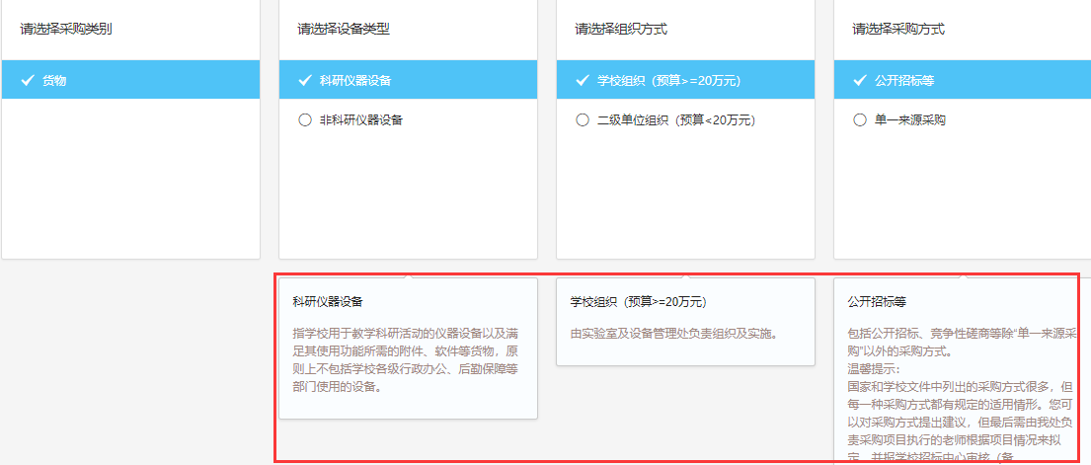

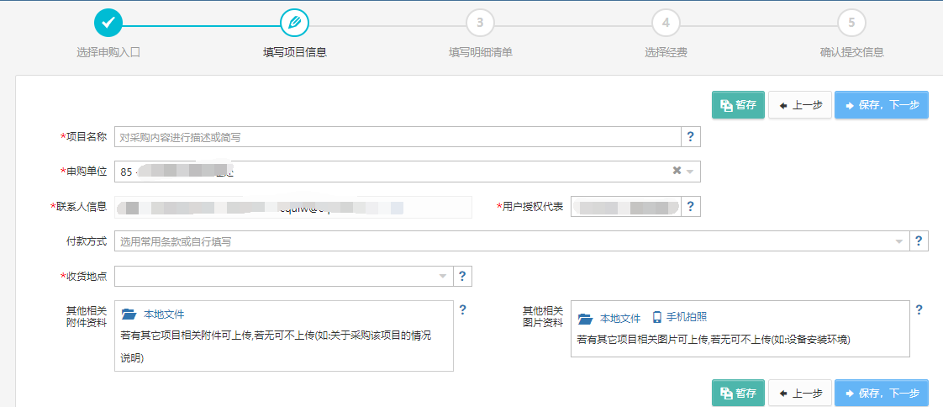

第四步：根据学校采购相关规定要求，填写明细清单，如下图：
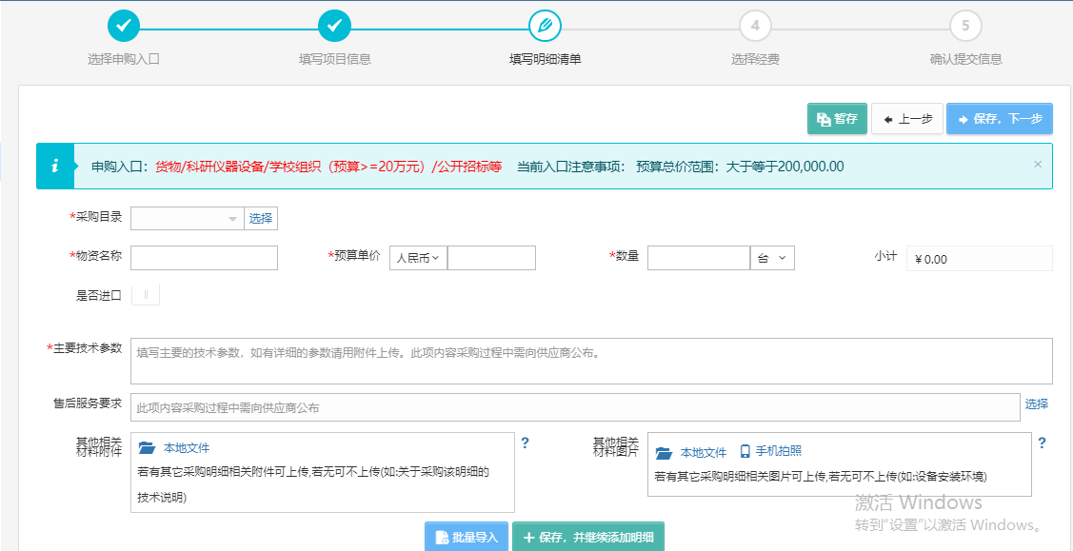

第五步：在经费页面填写相关的经费信息，如下图：
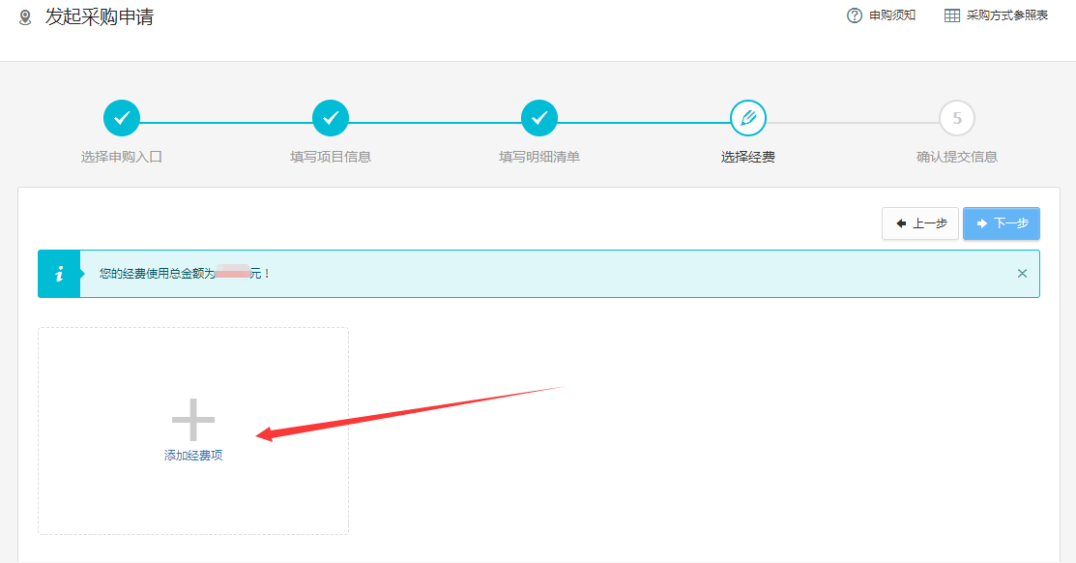

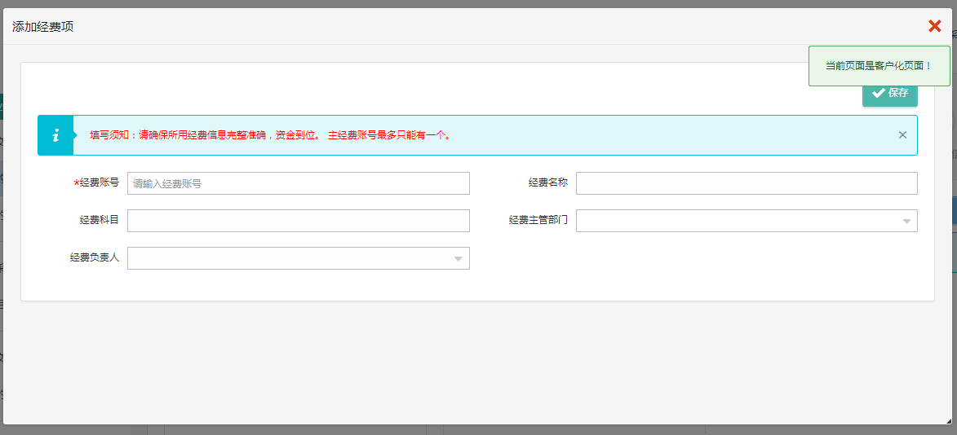

第六步：确认所填信息，点击“提交申请”，提交时需要输入二级单位领导审核人，如下图：
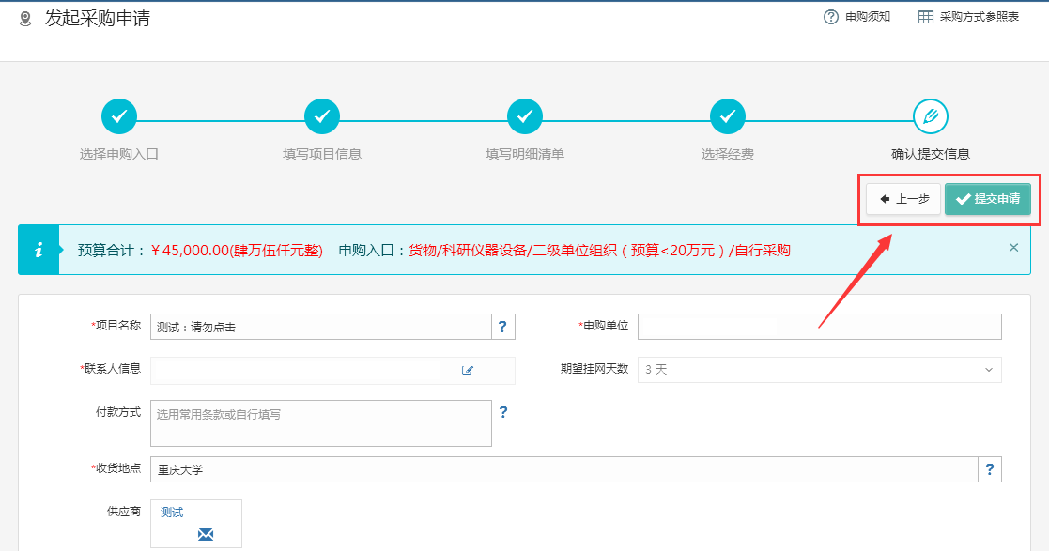
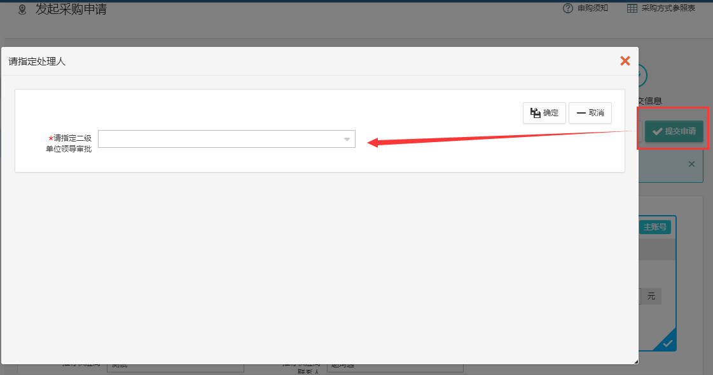
第七步：业务提交成功，等待
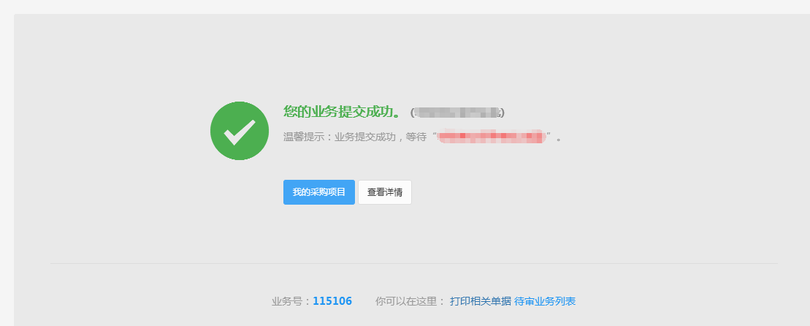

填写说明：
  - 带 * 的项为必须填写的项！
  - 申购单位：初始化单位，以申购时采购申请人的工作单位为准，申购单位可自行修改
  - 联系人信息：负责项目的联系人，默认为提交采购的申请人，可以自行修改
  - 收货地点：可选择下拉框中已有地址，也可以手动填写。
  - 经费：购置经费为申购项目所使用经费的经费信息。
  - 售后服务要求：对供应商售后服务的具体要求，可选可填。
  - 若购买的设备需要上传附件时，建议老师提前将相关附件材料准备好

3.2撤回采购申请
可联系审核人员进行驳回处理；如果该申请还在待学院领导审核，则可直接撤回申请。如下图：
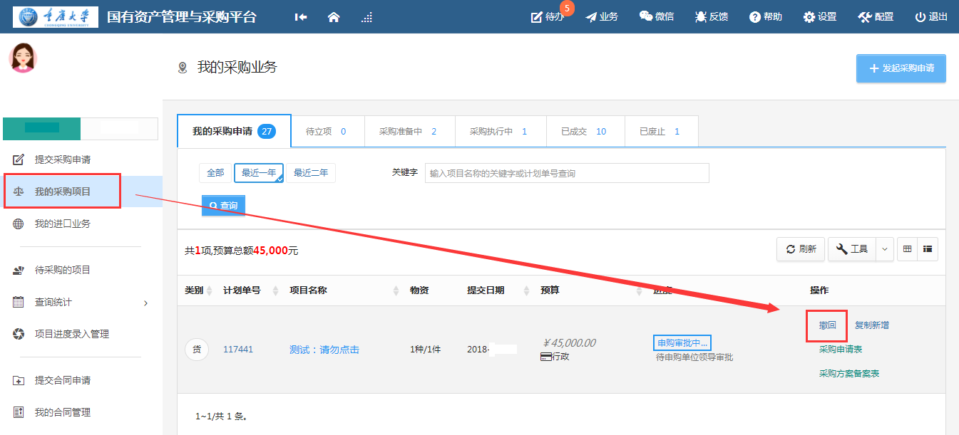

3.3打印采购申请表
在我的采购项目或者“在办”中，打印申请表
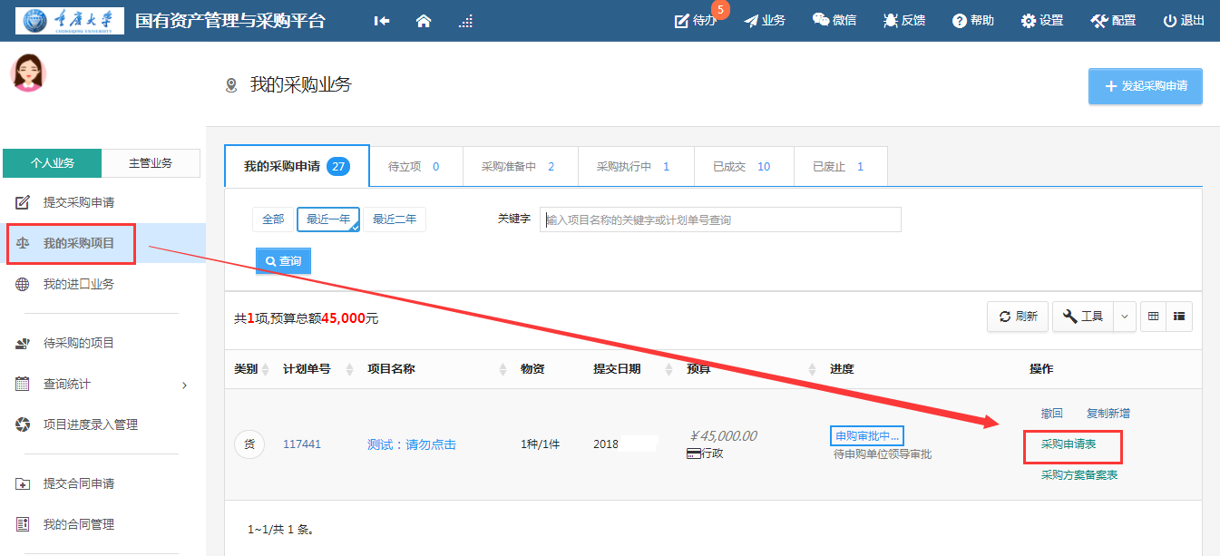

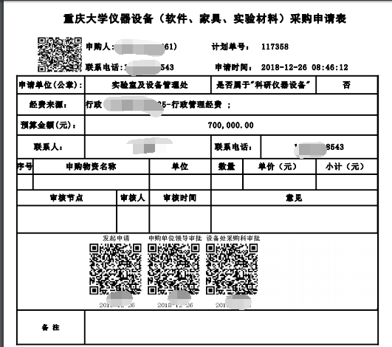

合同拟定申请

提交合同申请
项目已成交后，教师提交合同申请，点击“我的合同管理”，选择“从采购系统发起合同申请”，操作步骤如下：
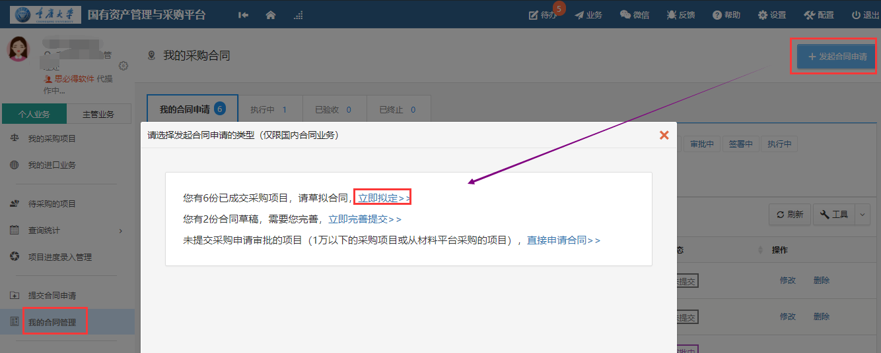
第一步：点击“从采购发起合同申请”后，进入【待签署合同的项目】页面，选择需要拟定合同的项目，点击“拟定合同”，进入合同信息填写页面，如下图：
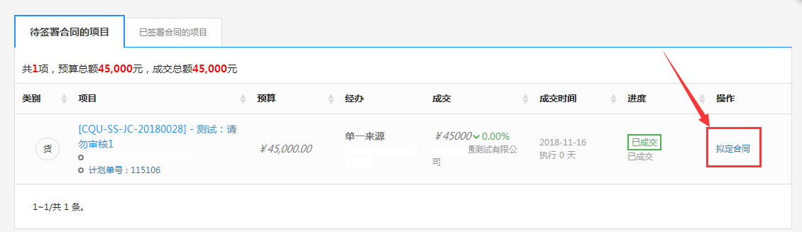
第二步：根据购买结果，确认合同基本信息，点击“下一步”如图所示：
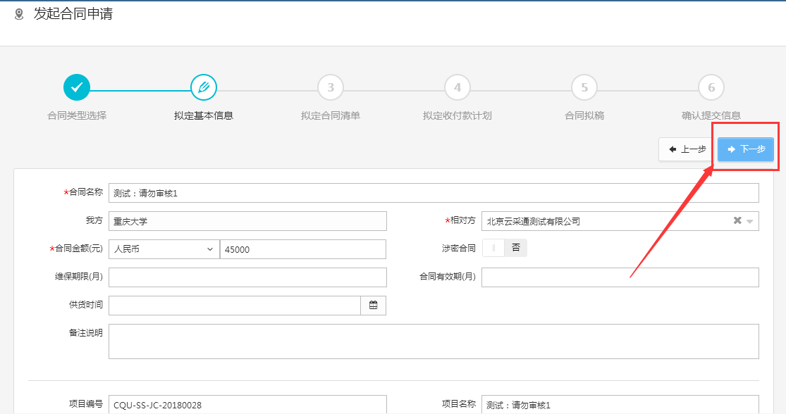
第三步：确认物资信息是否正确，确认无误后，点击“下一步”,如下图：
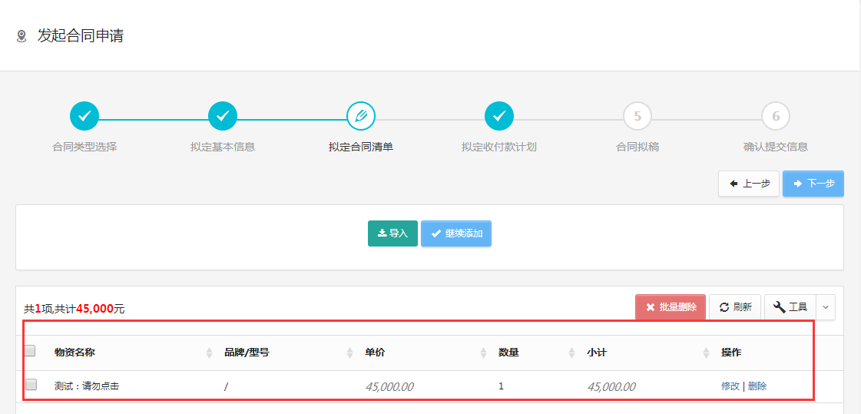
第四步：拟定收付款计划，根据需求填写（非必填），直接点击“下一步”，如下图：
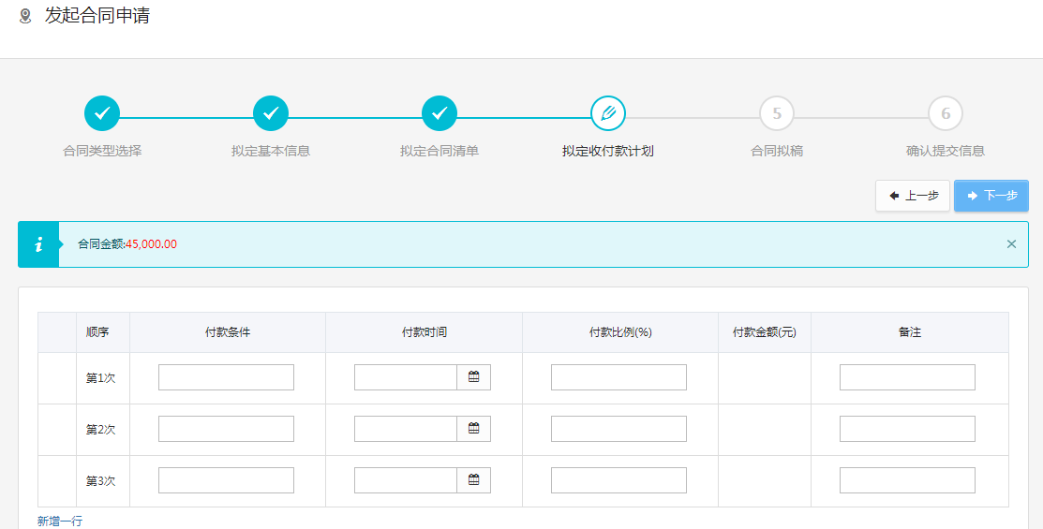
第五步：确认合同信息，点击“下一步”，如下图：
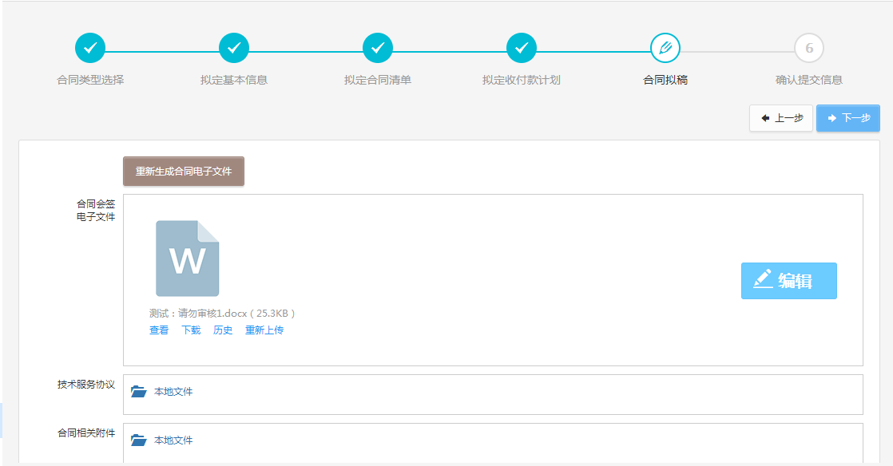
第六步：确认所填合同信息，确认无误后，点击“提交”，等待执行经办人审核
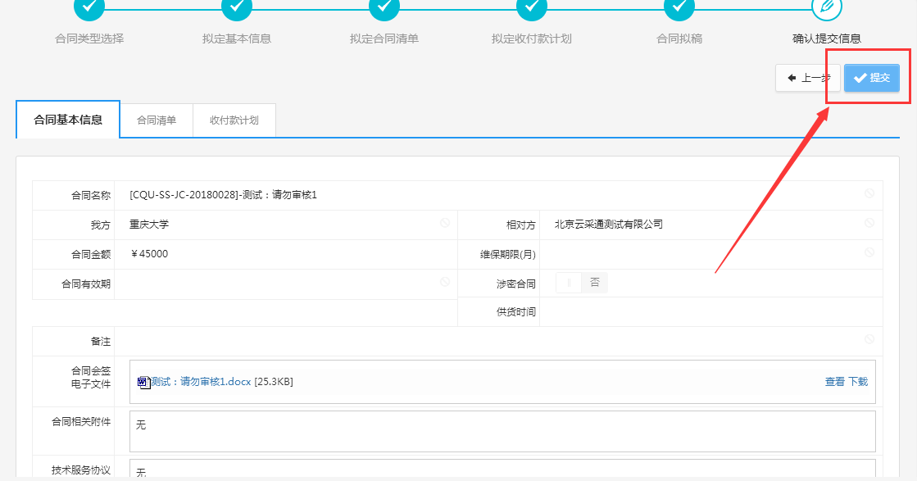
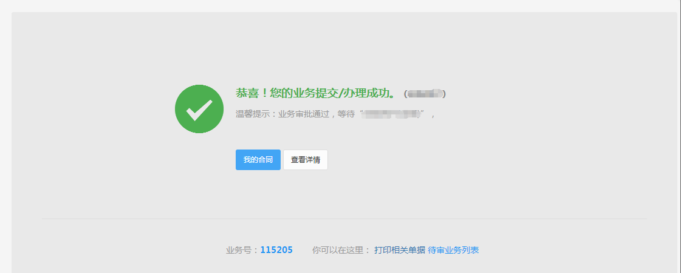

打印合同
用户拟定合同审核结束后，在“我的合同管理”里面打印合同，如下图：
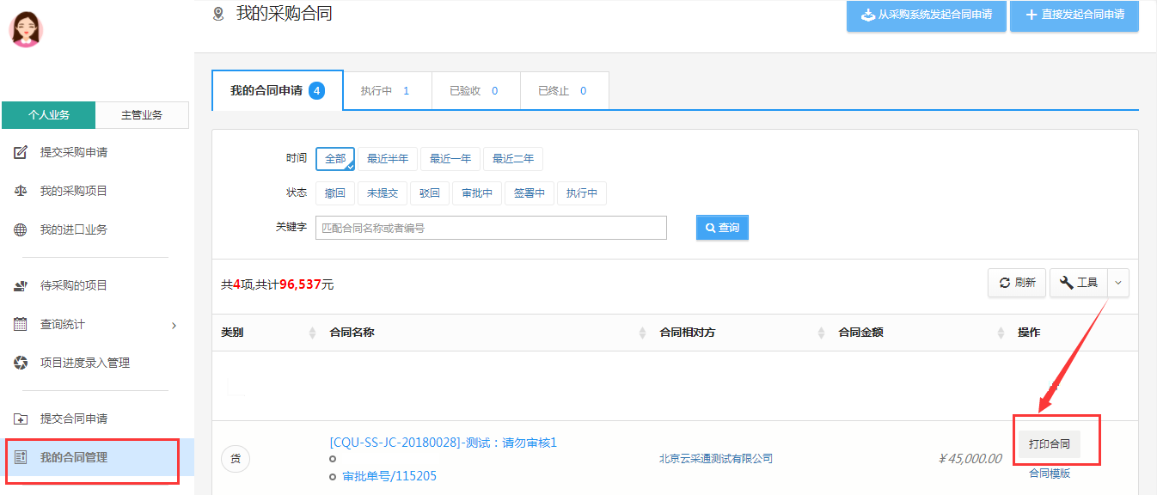

常见问题

查看项目进度
在我的采购项目里面，查看项目进度，点击“计划单号”或者“项目名称”，如下图：

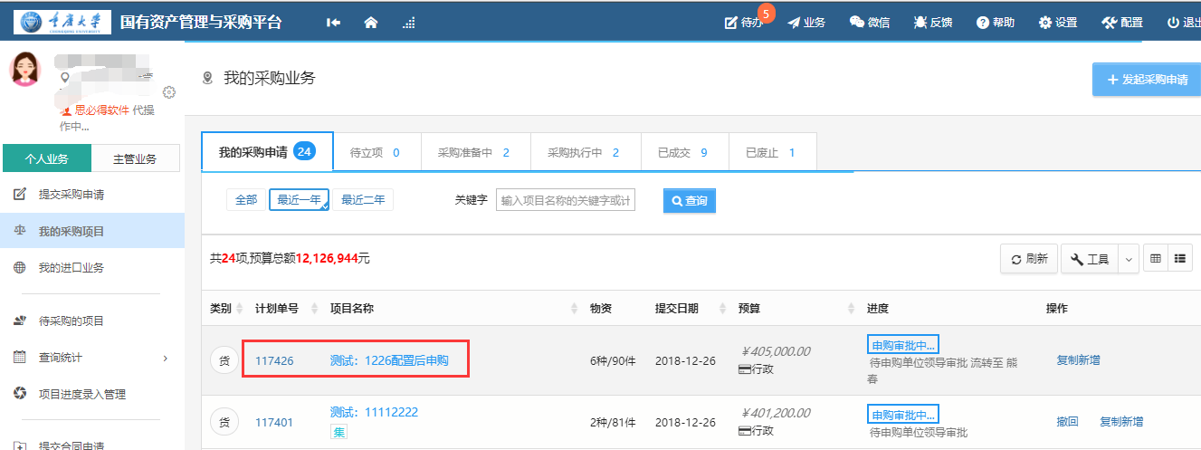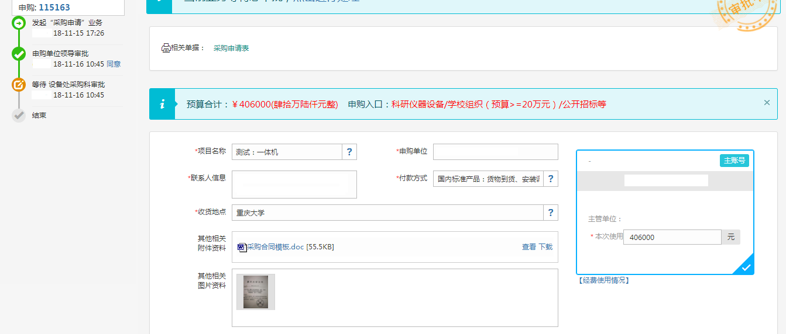

如何查看已经申请的项目
用户在系统页面，点击“我的采购项目”-“我的采购申请”，通过计划单号、项目名称关键字等信息，查询如下图：
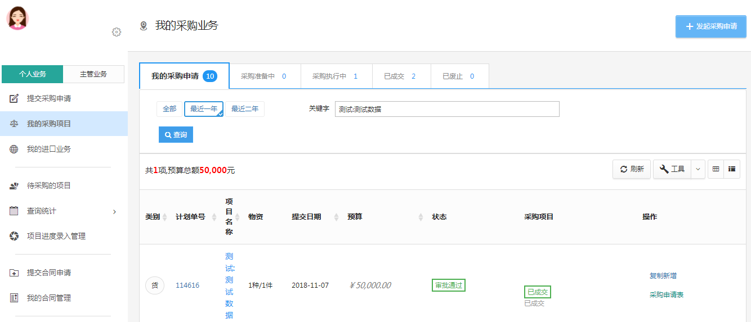

项目成交后，如何查看成交信息
用户在系统页面，点击“我的采购项目”-“已成交”，查看项目成交信息，如下图：
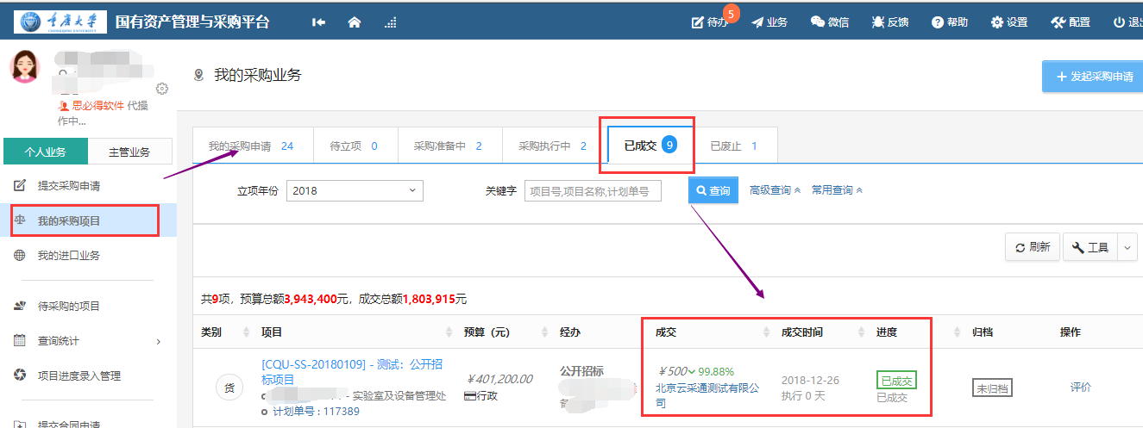

无法打印单据
首先请确认计算机是否已经安装了Adobe Reader PDF阅读器（打印单据必需且只能为Adobe Reader阅读器），若没有安装，请百度搜索或访问下面的链接下载并安装。
http://dl.pconline.com.cn/html_2/1/81/id=1322&pn=0&linkPage=1.html如图：
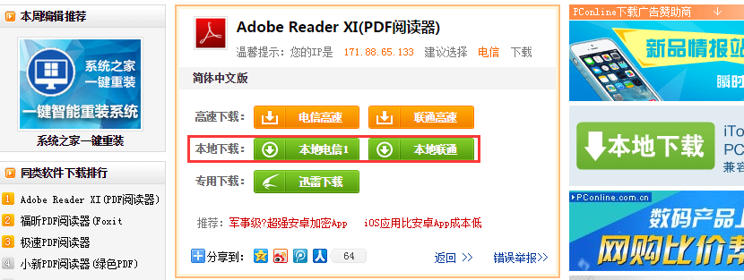

照片无法上传
请确认计算机是否已经安装了Flash插件（上传照片必需），若没有安装，请下载并安装, https://get.adobe.com/flashplayer/?loc=cn 如下图所示：
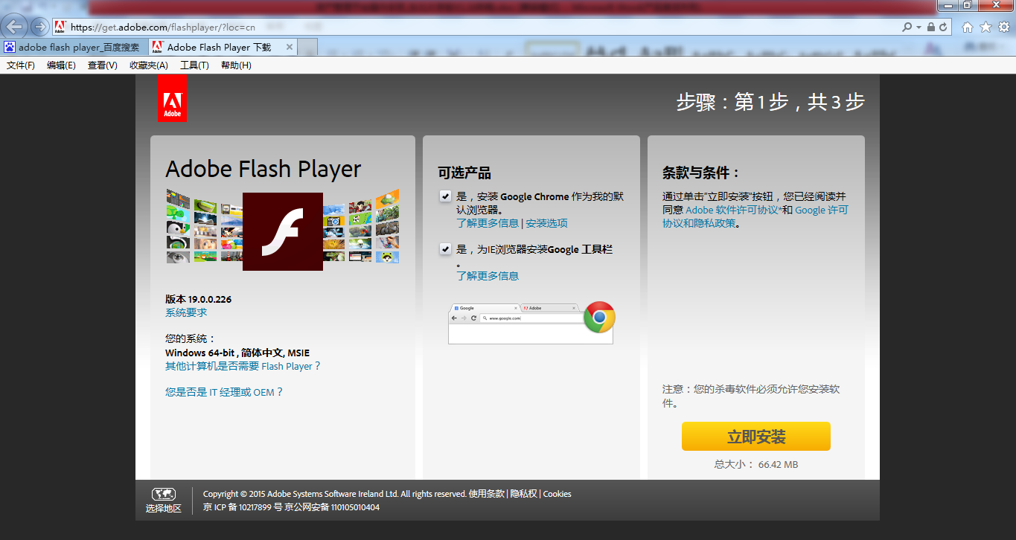

客服联系方式

QQ群及客服电话
采购客服咨询群：50953108 客服电话：4001010335

